Муниципальное казённое общеобразовательное учреждение

Чиканская средняя общеобразовательная школа

Районная научно-практическая конференция

**Получение гибридного картофеля**

Учебно-экспериментальная работа

Автор: Погодаева Елизавета, ученица 6 класса

Руководители: Погодаева Ж.В., учитель ОБЖ

Рудых М. А., учитель истории

с. Чикан, 2020 г

**Оглавление**

**Введение**…………………………………………………………………….3-4

**Глава I.** История распространения картофеля………………………………….5-7

**Глава II.** Схема эксперимента по получению семян гибридного картофеля...8

**Глава III.** Результаты эксперимента по получению гибридного картофеля…9-10

**Заключение и перспективы работы**…………………………………………11-12

**Литература**……………………………………………………………………13

**Приложения**…………………………………………………………………14-17

**Введение**

В нашей семье время весенних посадок – это совместный труд. Мы стараемся приобретать новые сорта растений. Несколько лет тому назад приобрели семена сорта «Ганнибал» и «Лакомка». И вырастили из семян новые клубни картофеля.  При посадке картофеля я обратила внимание, что клубни сорта «Ганнибал»- синие по цвету и продолговатые по форме, а сорта «Лакомка»- жёлтые, округло-приплюснутые.

Меня заинтересовало, а можно ли сделать так, чтобы один клубень имел два разных цвета. Я подумала, что, соединив в одной лунке картофель двух цветов, можно получить разноцветную картошку: с одной стороны желтую, с другой – синюю. Я обратилась с этим предложением к маме, и мы соединили в одной лунке клубни разного цвета. Я ухаживала отдельно за этим картофелем и всё представляла, какие образуются клубни.

Пришла пора уборки урожая. Однако цветного картофеля я не увидела. Часть клубней в лунке была синего, а часть желтого цвета. Как же так? Я опять обратилась с к маме. Вместе мы начали искать литературу по этому вопросу. Я поняла, что другой картофель получается в процессе скрещивания. Но этот процесс невозможен при размножении клубнями. Необходимо получить гибридные семена, а для этого провести скрещивание картофеля с разными признаками. Подобные опыты люди успешно проводят уже давно. Мне захотелось самостоятельно провести скрещивание картофеля и увидеть результат.

**Проблема:** Как получить гибридные семена и отследить признаки.

**Гипотеза:** я предполагаю, что новый картофель будет состоять из двух цветных половинок, так как гибридное семя – одно целое, полученное от скрещивания двух растений.

**Цель работы:** получить гибридный картофель, изучить его внешние признаки, ознакомить с результатами жителей села.

**Объект исследования:** картофель.

**Предмет исследования:** внешниепризнаки гибридного картофеля, полученные при скрещивании двух сортов: «Лакомка» и «Ганнибал».

**Задачи:**

1. Изучить теоретический материал о картофеле.

1. Разработать эксперимент по получению гибридного картофеля.
2. Получить гибридный картофель от скрещивания двух сортов

«Ганнибал» и «Лакомка».

**Метод исследования:**

Эксперимент

Мне предстояло научиться и самостоятельно провести эксперимент по скрещиванию семян картофеля.

**Практическая значимость:** проведенная работа позволит нам

получить новые клубни картофеля и поделиться ими с жителями села.

**Глава 1. История распространения картофеля**

Родина картофеля — берега Чили и горы Перу – это территория Южной Америки. Использовать в пищу дикий картофель жители Южной Америки начали примерно 9-7 тысяч лет назад. А вот европейцам он стал известен после открытия Америки Колумбом, когда в 16 веке испанцы активно осваивали эти земли и вывезли в Европу наряду с золотом и серебром и клубни картофеля.

Индейцы – так европейцы называли коренных жителей Америки, употребляли отварной картофель и сушили картофель впрок. Для этого клубни специально подмораживали, чтобы из них ушла горечь. После оттаивания топтали ногами, чтобы отделить мякоть от кожуры. Очищенные клубни либо сразу сушили на солнце, либо в течение двух недель вымачивали в проточной воде, а затем раскладывали для просушки.

Чуньо – сушеный картофель или чистый крахмал мог храниться в течение нескольких лет, его было удобно брать с собой в далёкую дорогу. Преимущества чуньо было в том в том, что этот продукт был дешевым, сытным и долго хранился.

В середине 16 века году испанские моряки привезли первые картофельные клубни в Европу. Картофель тогда сравнивали с «земляным орехом» - трюфелем.

Трюфели — грибы, растущие под землей, клубни картофеля тоже растут под землей. По одной из версий итальянское слово «тартуфель» постепенно превратилось в «картофель.

В Европейских странах картофель прижился не везде и не сразу.

Так в немецких княжествах король Фридрих Вильгельм I Прусский издал указ (1651 год), в котором грозился отрубать носы и уши тем, кто отказывался садить картофель.

Во Франции к картофелю относились пренебрежительно и знатные люди, и крестьяне. Знать считала корнеплоды пищей бедняков, а бедняки не знали, как правильно хранить и использовать, считая картофель ядовитым. Особенно активно пропагандировал разведение картофеля во ФранцииАнтуан-Огюстен-Пармантье[1] (1737-1813 гг.) – агроном и фармацевт. Его деятельность вошла в легенду. Поскольку фармацевт был вхож во дворец, он уговорил короля Людовика XVI отправиться на бал, приколов букет цветов картошки к парадному мундиру. Королева Мария Антуанетта, бывшая законодательницей мод, вплела те же цветы в свою причёску. После этого французские дворяне начали выращивать картофель на клумбах. Для того, чтобы убедить общество не только в безвредности картофеля, но и в его полезности, Пармантье устроил шикарный обед, на который пригласил известных ученых и политиков. После окончания обеда, он объявил, что большинство блюд состояли из картофеля!

Крестьян он убедил сажать картофель следующим образом. Король выделил Пармантье участок не самой лучшей пахотной земли в окрестностях Парижа и роту солдат, чтобы охранять посадки картофеля. Пармантье объявил, что всякого, кто похитит ценное растение, ждёт казнь.

Целыми днями солдаты охраняли картофельное поле, привлекая к себе внимание крестьян, а ночью уходили в казарму, давая тем самым возможность выкопать картофель для посадки на своем поле.

У нас в России картофель появился по одной версии после поездки Петра 1 за границу в конце 17 века, из Голландии. По другой версии картофель был завезен через порт Архангельск англичанами в начале 17 века. Англичане сумели вывести сорта, пригодные для короткого лета и успешно использовали их. Сиверс Яков Ефимович (19 августа 1731 – 1808 гг.)[2] - русский государственный деятель, писал:

«Крестьяне новгородские охотно его выращивают. Едят же либо сварив, как особое блюдо, либо примешивают ко щам, либо делают из него начинку для некоторого рода пирожных». Что за «пирожные» имел в виду Яков Ефимович — доподлинно не известно. Скорее всего, это были шаньги или калитки — круглые открытые пирожки наподобие ватрушек.

В 30-х – 40-х годах 18 века блюда из картофеля уже употреблялись за императорским столом. Большой вклад в признание картофеля сельскохозяйственной культурой в России внес Андрей Тимофеевич Болотов (1738- 1833гг.) – один из основателей агрономии в России. С 19 века картофель прочно утвердился в хозяйстве и рационе наших соотечественников. [3]

Уроком для людей может служить история Великого картофельного голода в Ирландии в 1845-1849 гг., который унес до полутора миллионов жизней.

Для большинства ирландцев-бедняков именно картофель в разных видах составлял основу их ежедневного рациона. Но поля из года в год засевались одним и тем же сортом, который со временем «выродился», ослаб и заразился фитофторозом – болезни, при которой клубни начинают гнить прямо в земле или в хранилищах. Великого голода можно было избежать, если бы поля засевались разными сортами картофеля. Вот для чего необходима работа по скрещиванию и выведению новых сортов. Если бы в Ирландии выращивались разные сорта, то процесс естественного опыления сохранил сорт устойчивым к болезням.

Картофелю поставлены памятники в разных городах и странах[4].

**Глава 2. Схема эксперимента по получению семян гибридного картофеля**

1. С цветка белого венчика картофеля (сорт «Лакомка») аккуратно удалили пинцетом тычинки.

2. Собирали пыльцу у синего цветка (сорт «Ганнибал»), для этого скальпелем надрезаем тычинку и ищем белый порошок, цепляем его на скальпель и переносим на пестик жёлтого цветка. Делаем акриловый пакет и накрываем им опылённый цветок. Остальные цветки венчика срезали.  
3. Вокруг цветка обвязываем цветную нитку и делаем в блокноте запись. Первый по списку материнский, второй опылитель[5].   
 Ждем появления ягоды. Ягоды картошки собрали в конце августа, до того, как полегла ботва. Дозревали плоды точно так же, как помидоры: на подоконнике, при хорошем освещении. По мере дозревания ягоды светлели, размягчались и приобрели приятный аромат. Дозревали до 10 ноября. Созревшие ягоды мы разрезали, мякоть с семенами растерли на капроновом сите. Ткань с семенами промыли под струёй воды, смывая остатки сока и мякоти. Важно, чтобы семена не находились в воде больше 5 минут, иначе они начнут набухать.

Промытые семена поместили в тёмное прохладное место для просушки. Когда они высохли, мы их поместили в бумажный пакет, который положили на хранение в тёмное сухое место.

На следующий год мы работали уже с семенами, полученными при скрещивании сортов «Лакомка» и «Ганнибал».

**Глава 3. Результаты эксперимента по получению гибридного картофеля**

Весной мы подготовили плодородную почву. В конце марта высадили гибридные семена картофеля в стаканчики с дренажными отверстиями, на глубину не более 6 мм. Закрыли стеклом и поместили в теплое светлое место. Первое время полив выполняли через пульверизатор. Первые всходы появились через две недели, пикировку растений не делали, так как семена посеяли в отдельные стаканчики, почву регулярно рыхлили. В теплые дни мая горшочки с рассадой мы выносили на несколько часов на улицу. Для высадки отобрали 10 экземпляров крепкой рассады картофеля. Высадку произвели 12 июня. Чтобы случайно не перенести из почвы болезни на картофель из семян, для него отвели новое место, где давно не высаживались паслёновые культуры. С осени почва была перекопана с перегноем. При высадке рассаду картофеля заглубляли, оставляя на поверхности лишь верхние листочки. Расстояние между соседними рядами делали примерно 80 см, между растениями в ряду – 35–40 см. В каждую лунку, как советовали опытные огородники, клали горсть перегноя, щепотку золы, молотую яичную скорлупу, луковую шелуху. Растения устанавливали не прямо, а наклонно, под углом 30–45° к поверхности грядки, для того, чтобы корневая система была крепкой. Посаженную рассаду картошки поливали. Чтобы растениям было теплее, грядку мульчировали. Через 2–3 недели картофель полили крапивным настоем с коровяком. Картофель из семян требует обычного ухода: его окучивают, после дождя разбивают образующуюся на почве корку, пропалывают. Через месяц она не отличалась от картофеля, посаженного клубнями.

С 1 по 5 июля все 10 экземпляров картошки зацвели белыми цветами, на удивление красивыми! Синих цветов не было ни на одном растении.

27 августа мы выкопали клубни гибридной картошки. На них было много небольших, но ровных и гладких клубней. Каково же было мое удивление, когда мы увидели результаты трёхлетнего эксперимента. Мои ожидания увидеть разноцветный картофель, который будет состоять из двух цветных половинок, не оправдались! Картофель имел признаки обоих сортов. Он был желтого цвета с ярко выраженными синими глазками. Размер клубней был небольшим: 3-15 см., вес 150-200 гр., количество в лунке – 9-16 штук. Результатами нашего эксперимента я осталась довольна. И показала участок с гибридной картошкой соседям. Все были удивлены результатам, просили поделиться. Я делилась со всеми и дала название полученному гибриду «Дворянка».

**Заключение и перспективы работы**

В целом я довольна своей работой. В неё вложено много души, труда и упорства. Больших затруднений работа не вызвала. Я изучила много материала в книгах и интернете по выращиванию картофеля. Составила план своей работы. Старалась выполнять работу аккуратно, придерживаясь поставленных задач.

Я достигла цели своей работы - получила гибридный картофель и изучила его внешние признаки. Моя гипотеза не подтвердилась. Полученные путем скрещивания семян клубни, не состояли из двух цветных половинок. Однако каждая картофелина имела внешние признаки (цвет и форму) двух разных сортов – желтая с синими глазками, округлой формы.

В результате работы я училась работать с информацией, получила знания об истории распространения картофеля, его практической пользе, провела процесс скрещивания семян картофеля, убедилась, что скрещивание семян может провести и ребенок (под руководством взрослых), пришла к выводу, что на любые вопросы нужно искать ответы.

Изученный и систематизированный материал, проведенные опыты и наблюдения позволяют утверждать, что семенное размножение картофеля позволяет получить картофель с новыми признаками.

Практическое значение нашей работы будет интересно, прежде всего, нашим бабушкам и дедушкам, и людям, увлеченным огородничеством. Так же интерес проявили и наши учителя, поэтому мы провели индивидуальные консультации всем желающим.

Сейчас я уже знаю, что картофель, состоящий из двух цветных половинок получить все- таки можно, но для этого нужно познакомиться с наукой генетикой!

Для себя я открыла картофель как доступный для исследования объект. В следующем году попробую продолжить эту работу, разобраться для чего еще используют картофель, как влияют условия и сроки хранения на содержание крахмала. Для этого мне понадобятся еще знания по биологии, математике, физике и другим предметам.

Проект, на мой взгляд, удался. Всегда приятно вырастить урожай своими руками. Кроме того, я получила удовлетворение от данной работы, и у меня появилось желание продолжать развивать свои навыки в области овощеводства.

**Список литературы:**

1. Ожегов С.И. Словарь русского языка. М.1976 г., стр. 263
2. Фасмер М. Этимологический словарь русского языка = Russisches etymologisches Wörterbuch / пер. с нем. и доп. О. Н. Трубачёва. — 2-е изд., стер. — М. : Прогресс, 1986–1987. — Т. 1—4
3. Хочу все знать! Большая иллюстрированная энциклопедия интеллекта/ Пер. с англ. А. Зыковой, К. Молькова, О. Озеровой. – М.: Изд-во Эксмо, 2006. – стр.164
4. Анисимов Б.В., Каким сортам отдать предпочтение? //Картофель и овощи,  
   № 5, 1996, с. 4-6.
5. Верещагин Н.И., Пшеченков К.А., Герасимов В.С. Уборка картофеля в  
   сложных условиях. - М.: Колос, 1983. 208 с.
6. Вопросы картофелеводства. Актуальные проблемы науки и практики. // Всероссийский НИИ картофельного хозяйства. - М., 2006. 595 с.
7. Колчин Н.Н, Фомин С.Л. Хранение картофеля: состояние и перспективы развития.// Картофель и овощи. 2006. №1. С. 28 - 31.
8. Пшеченков К.А. и Давыденкова О.Н. Технология подготовки семенного материала и посадки картофеля. //. Картофель и овощи. 2002. № 8. С.33-36.
9. Симаков Е.А., Анисимов Б.В., Еланский С.Н. и др. Сорта картофеля, возделываемые в России. Каталог. М.: Агроспас. 2009. 92 с.
10. <https://ru.wiktionary.org/wiki/>
11. <http://www.aif.ru/society/history/vtorzhenie_zemlyanyh_yablok_kak_vyglyadit_nastoyashchaya_istoriya_kartoshki_v_rossii>
12. http://dzsarea.com/
13. <https://kartofan.org/istoriya-kartoshki.html>
14. <http://detskiychas.ru/obo_vsyom>
15. https://kaz-ekzams.ru/biologiya/uchebnaya-literatura-po-biologii/botanika/852-kartofel-rastenie

**Приложение 1**

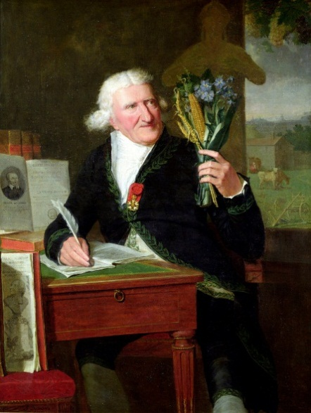

Антуан-Огюстен-Пармантье (1737-1813 гг.) – агроном и фармацевт

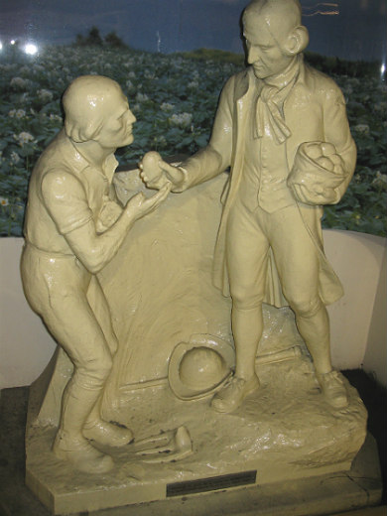

На постаменте памятника Пармантье в Мондидье (на родине ученого) высечено: «Благодетелю человечества».

**Приложение 2**

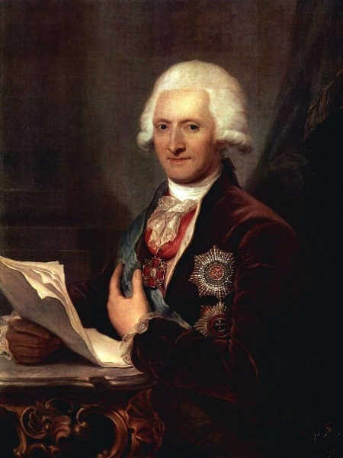

Сиверс Яков Ефимович (19 августа 1731 – 1808 гг.)

**Приложение 3**

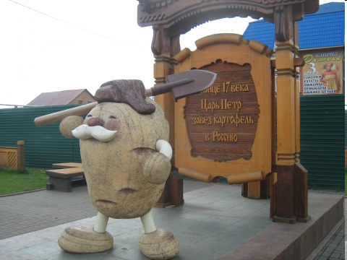

Памятник картофелю в Костромской области

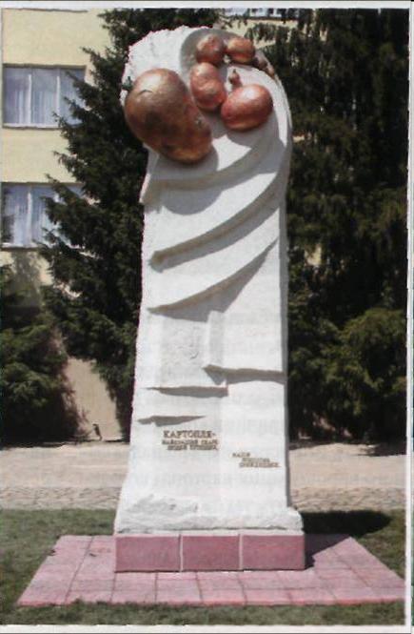



Памятники в Минске и Польше

**Приложение 4**

**Схема эксперимента по получению семян гибридного картофеля**

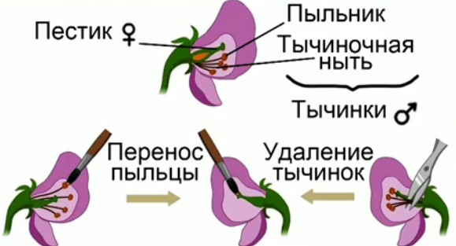

1. См. Приложение 1
2. Cм. Приложение 2
3. <https://kartofan.org/istoriya-kartoshki.html>
4. См. Приложение 3
5. См. Приложение 4